Урок 3. Введение в Kubernetes

Практическое задание

Студент Виталий Зайцев, DE_622

Contents

Домашнее задание 2

Установка Minikube 4

systeminfo 4

Установка kubectl 4

Установка Hypervisor 4

Установка Minikube с помощью исполняемого файла установки 6

Проверка установки Minikube minikube start --vm-driver=hyperv 6

Проверка состояния кластера minikube status 9

Остановка кластера minikube stop 9

Запуск кластера minikube start 10

Установка VNC Viewer 10

Cоздание namespace kubedoom 11

Создание deployment.yml 11

Создание manifest.yml 12

kubectl config set-context --current --namespace=kubedoom 12

Запуск на кластере 12

minikube dashboard 13

kubectl apply -f manifest 15

minikube ip 15

vncviewer viewer 172.17.125.251:5900 15

telnet 172.17.125.251 5900 17

telnet 127.0.0.1 5900 17

Просто прикопаю на будущее 18

# Домашнее задание

Для развертывания кластера на локальной машине можете воспользоваться утилитой minikube  
<https://kubernetes.io/ru/docs/tasks/tools/install-minikube/>

Cоздайте namespace kubedoom

kubectl create ns kubedoom

Напишите deployment для запуска игры Kube DOOM.

Приложение должно запускаться из образа

storaxdev/kubedoom:0.5.0

Должен быть описан порт:

5900 TCP  
Для указания протокола используется поле protocol в описании порта.

В деплойменте должна быть одна реплика, при этом при обновлении образа не должно одновременно работать две реплики (см. maxSurge и maxUnavailable ).  
maxUnavailable - необязательное поле, в котором указывается максимальное количество модулей, которые могут быть недоступны в процессе обновления. Значение может быть абсолютным числом (например, 5) или процентом желаемых пакетов (например, 10%). Абсолютное число вычисляется в процентах путем округления в меньшую сторону. Значение не может быть 0, если .spec.strategy.rollingUpdate.maxSurge равно 0. Значение по умолчанию - 25%.

MaxSurge - это необязательное поле, в котором указывается максимальное количество модулей, которое может быть создано из желаемого количества модулей.

Добавьте в шаблон контейнера параметры (во второй тэг spec)

hostNetwork: true

serviceAccountName: kubedoom

Пример шаблона deployment.yaml

apiVersion: apps/v1

kind: Deployment

metadata:

labels:

app: kubedoom

name: kubedoom

namespace: kubedoom

spec:

replicas: 1

selector:

matchLabels:

app: kubedoom

template:

metadata:

labels:

app: kubedoom

spec:

containers:

- image: <ОБРАЗ>

name: kubedoom

ports:

- containerPort: <ПОРТ>

name: vnc

Запустите получившийся деплоймент в кластере Kubernetes в namespace kubedoom. Pod не должен самопроизвольно рестартовать.

В случае возникновения проблем смотрите в описание Pod, ReplicaSet, Deployment. Например:

kubectl describe pod <pod name>  
kubectl logs pod <pod name>

Разверните в кластере манифест:  
```  
apiVersion: v1  
kind: ServiceAccount  
metadata:  
name: kubedoom

**namespace: kubedoom**

apiVersion: rbac.authorization.k8s.io/v1  
kind: ClusterRoleBinding  
metadata:  
name: kubedoom  
roleRef:  
apiGroup: rbac.authorization.k8s.io  
kind: ClusterRole  
name: cluster-admin  
subjects:  
- kind: ServiceAccount  
name: kubedoom  
namespace: kubedoom  
```

Этот манифест создаст в кластере сервисную учетную запись и даст ей права Cluster-admin

Для подключения к игре вам нужно использовать VNC клиент. Подробнее о KubeDoom читайте по ссылке: <https://github.com/storax/kubedoom>  
vncviewer viewer localhost:5900

Сохраните манифесты в любом публичном Git репозитории, например GitHub, и пришлите ссылку на репозиторий.

Желаю удачи!

# Установка

## Установка Minikube

Действуем по инструкции <https://kubernetes.io/ru/docs/tasks/tools/install-minikube/>

### systeminfo

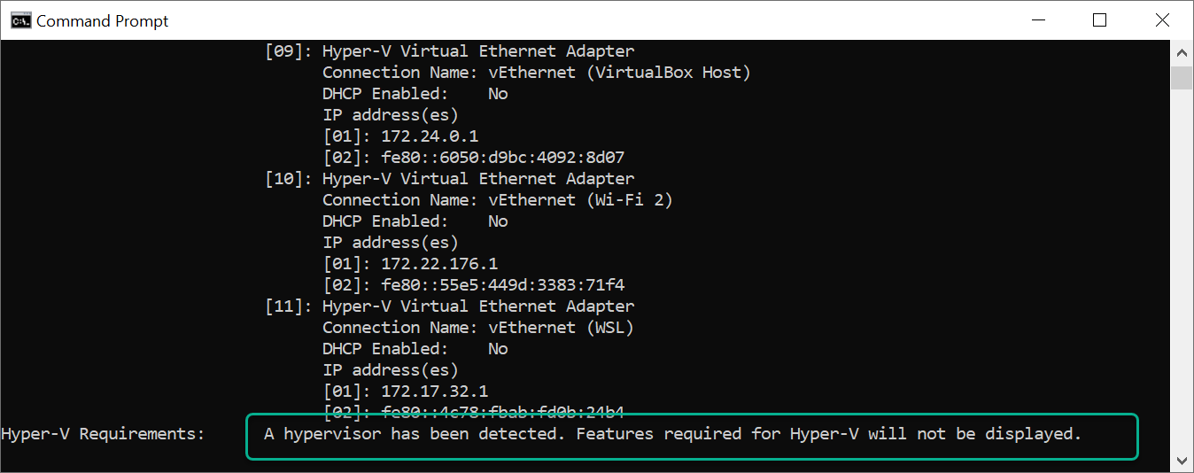

### Установка kubectl

<https://kubernetes.io/ru/docs/tasks/tools/install-kubectl/#%D1%83%D1%81%D1%82%D0%B0%D0%BD%D0%BE%D0%B2%D0%BA%D0%B0-kubectl-%D0%B2-windows>

kubectl version --client

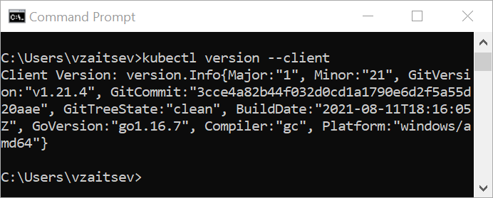

### Установка Hypervisor

Есть и Hyper-V, и VirtualBox

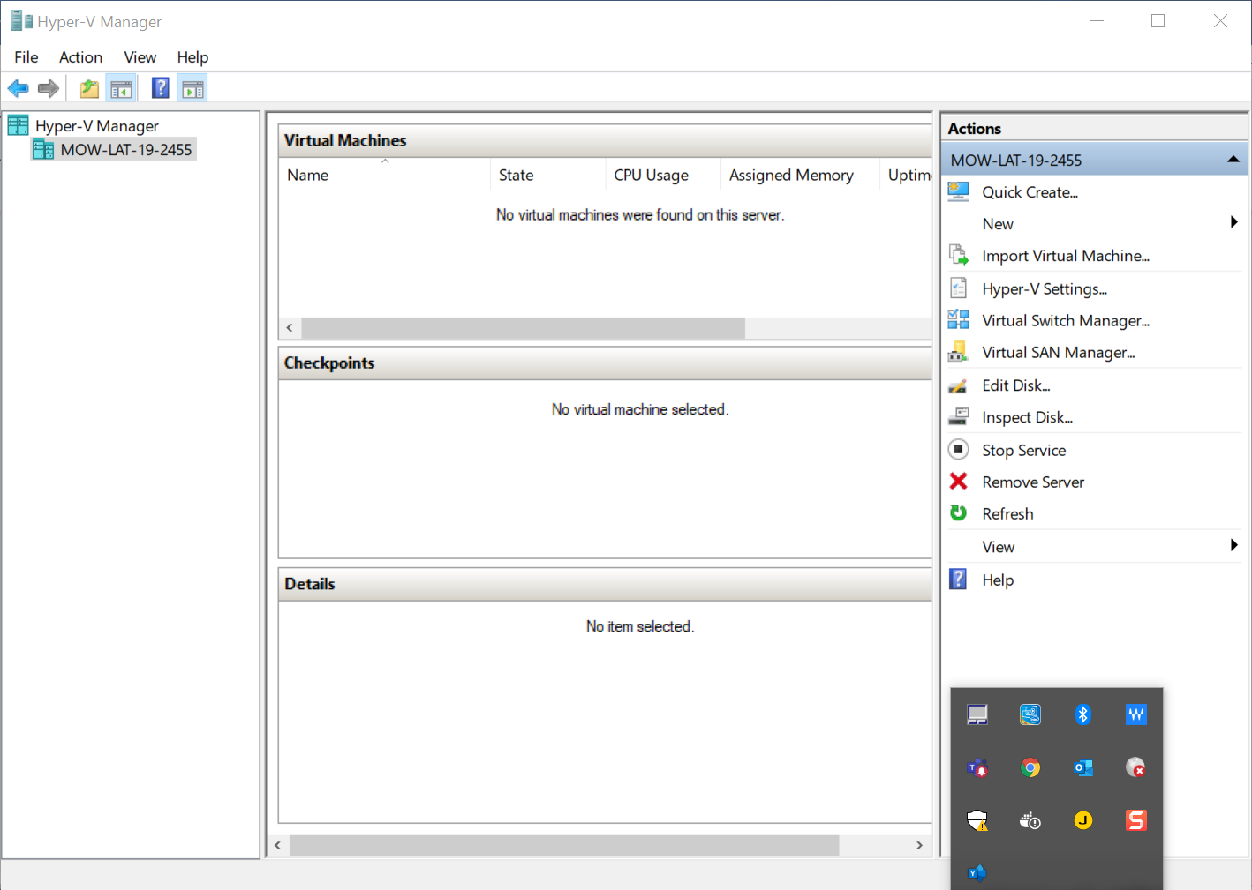

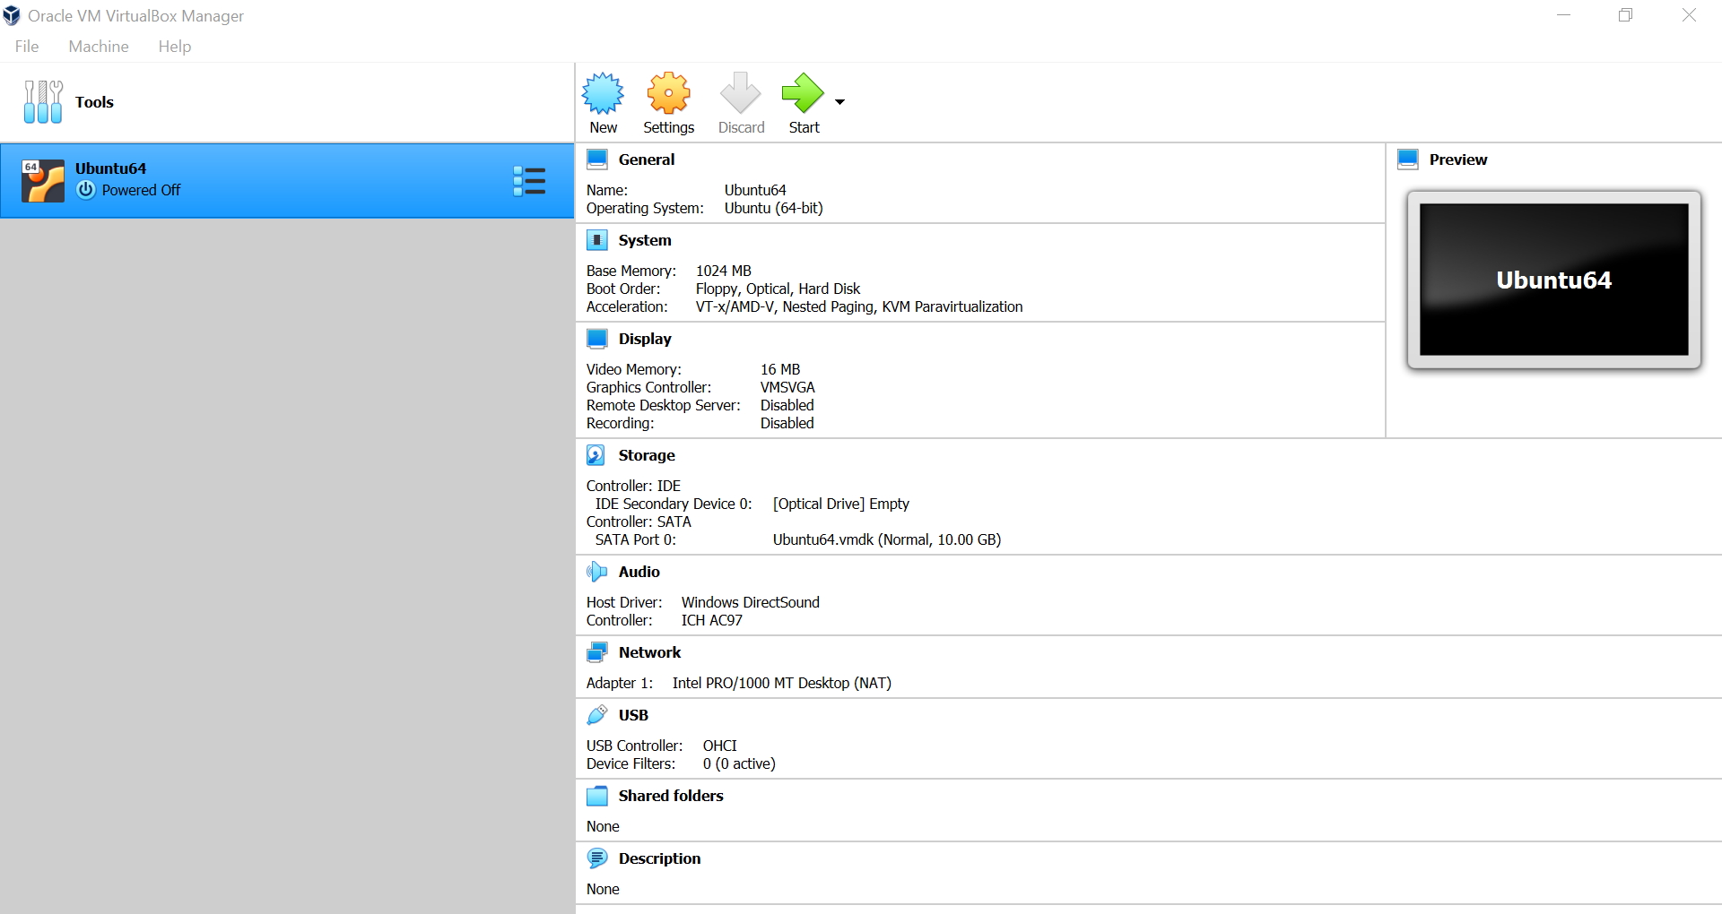

### Установка Minikube с помощью исполняемого файла установки

загрузите и запустите установщик <https://github.com/kubernetes/minikube/releases/latest/download/minikube-installer.exe>

C:\Program Files\Kubernetes\Minikube

+ добавил каталог C:\Program Files\Kubernetes\Minikube в переменную PATH

### Проверка установки Minikube minikube start --vm-driver=hyperv

minikube start --vm-driver=virtualbox

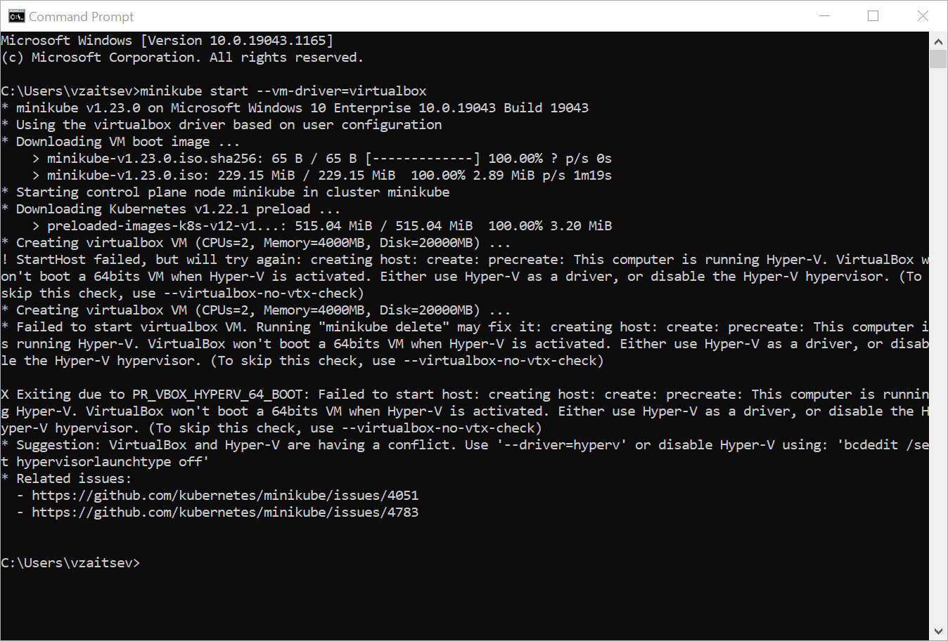

Попробуем Hyper-V

minikube start --vm-driver=hyperv

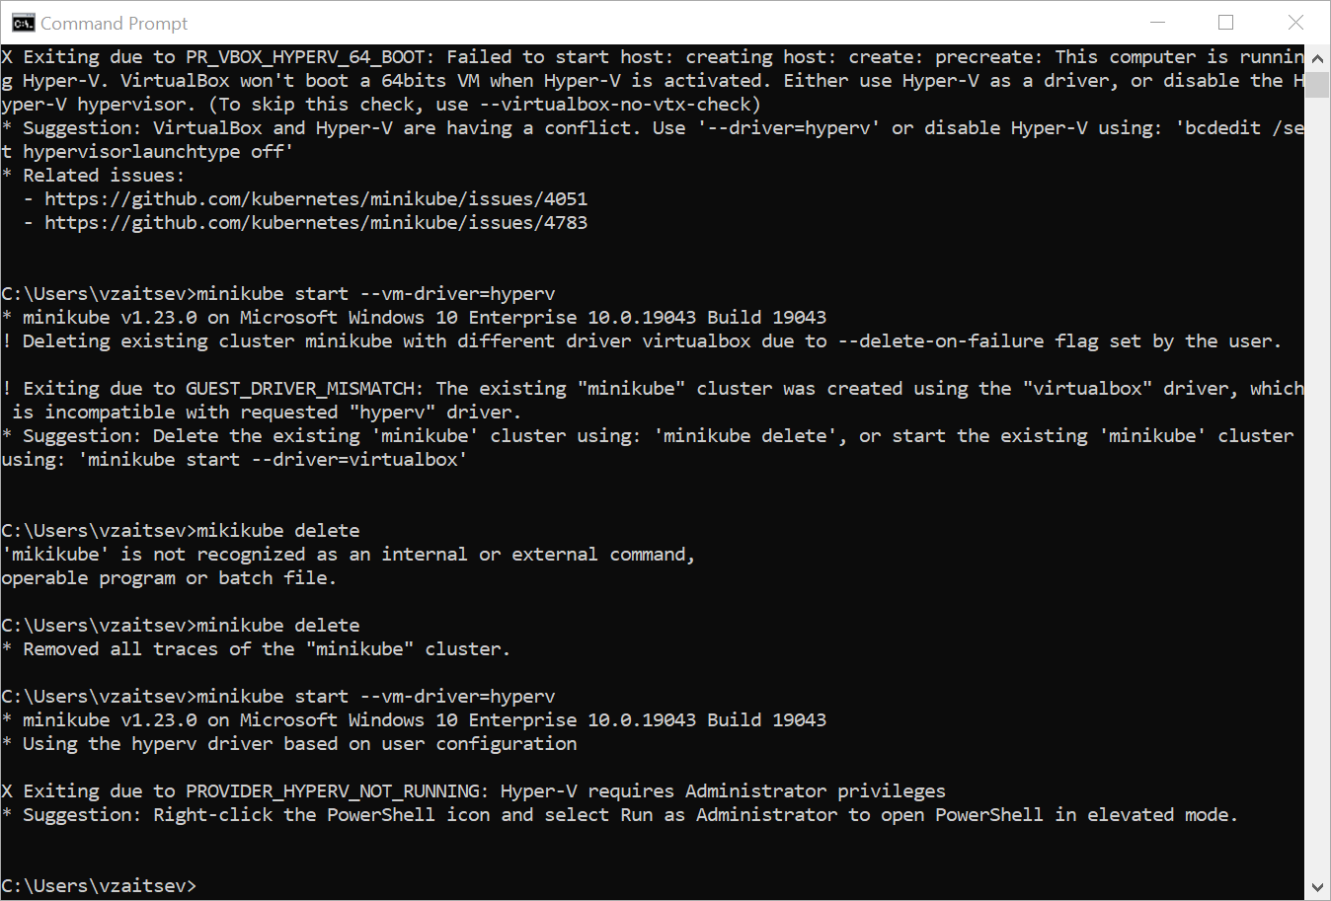

Запустил power Shell в режиме администратора и снова пробую

minikube start --vm-driver=hyperv

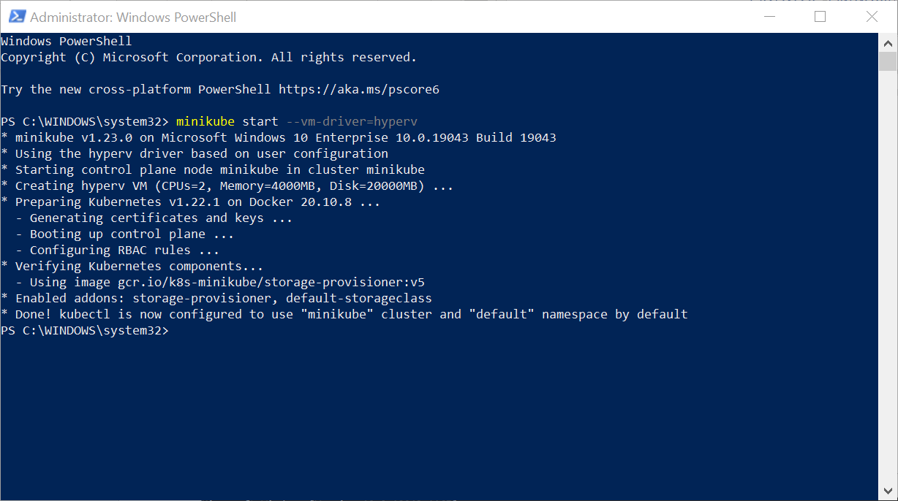

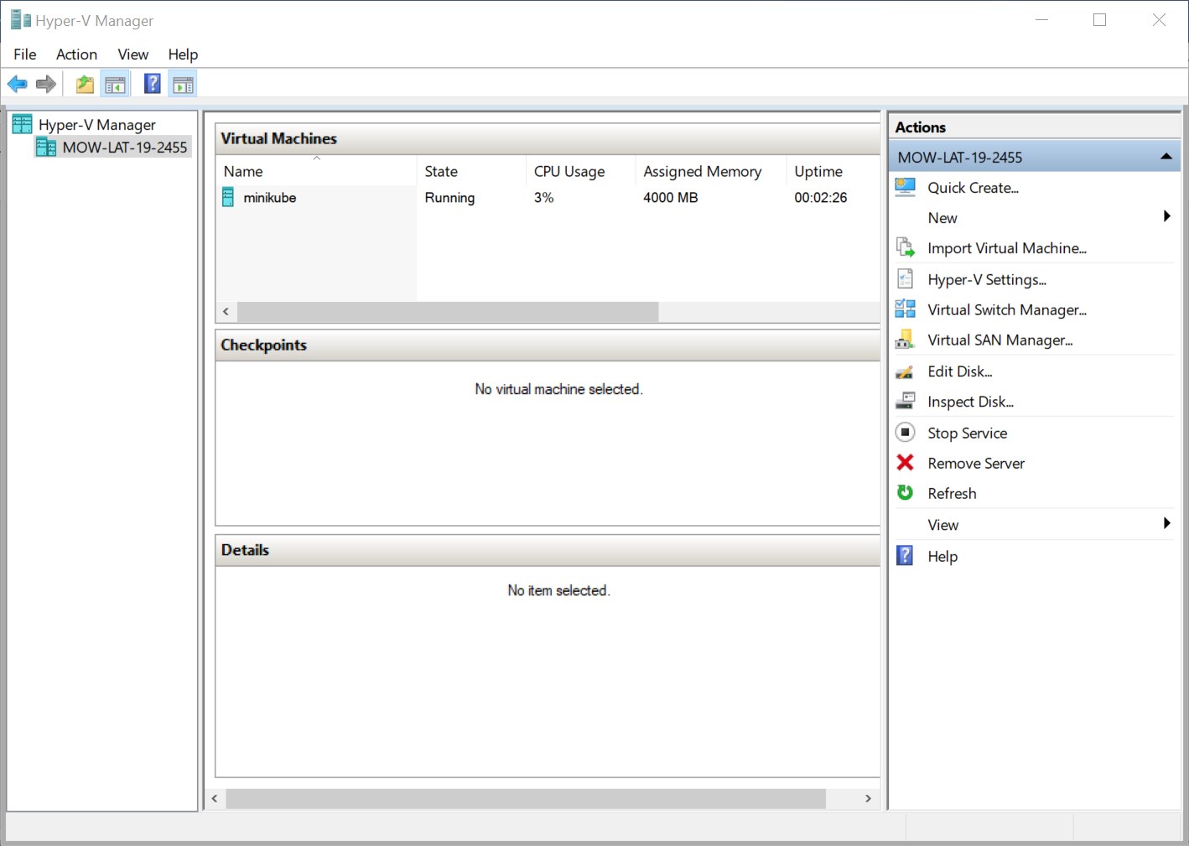

команда minikube start отработала успешно!

### Проверка состояния кластера minikube status

minikube status

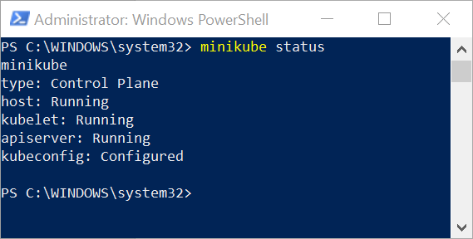

### Остановка кластера minikube stop

minikube stop

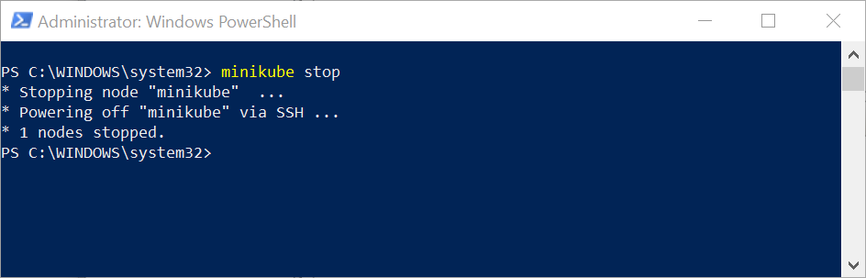

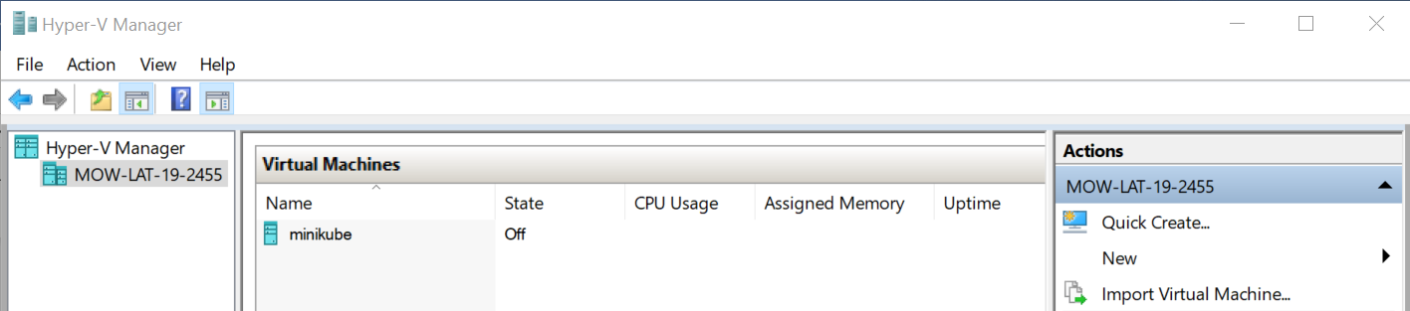

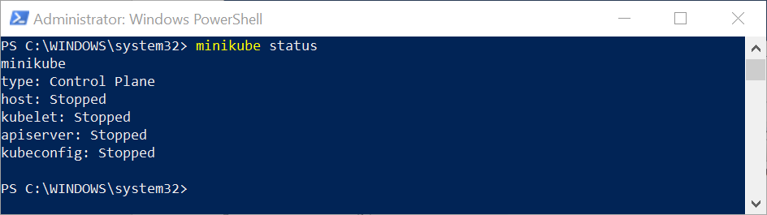

### Запуск кластера minikube start

minikube start

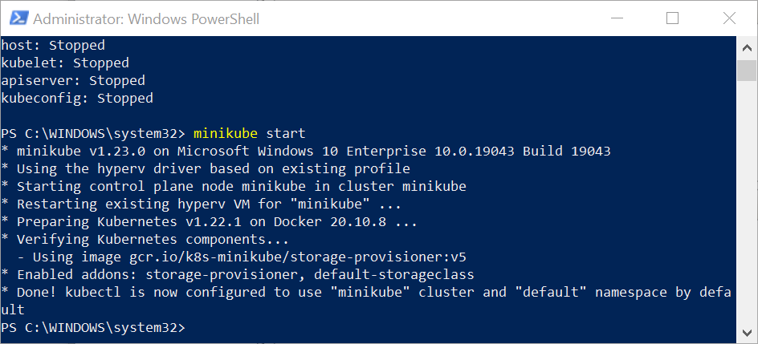

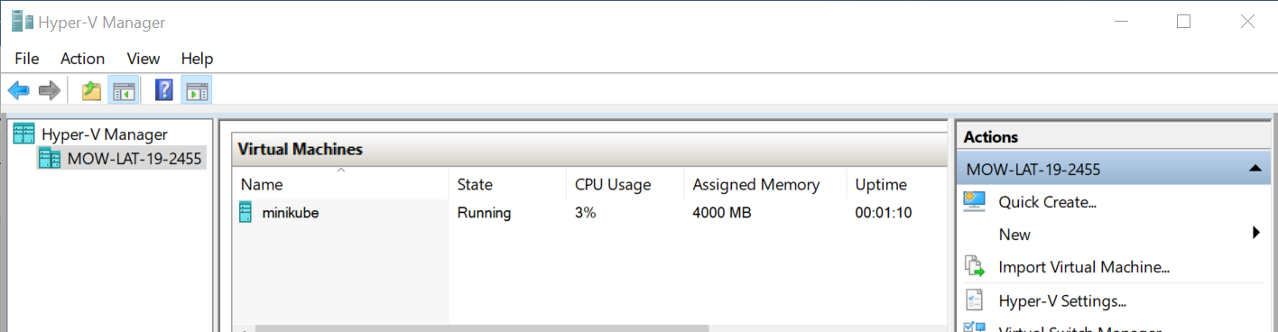

## Установка VNC Viewer

<https://www.realvnc.com/en/connect/download/viewer/>

+ добавить путь "C:\Program Files\RealVNC\VNC Viewer\vncviewer.exe" в переменную PATH

# Выполнение практического задания

## Cоздание namespace kubedoom

kubectl create ns kubedoom

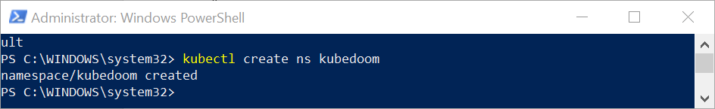

kubectl get namespace

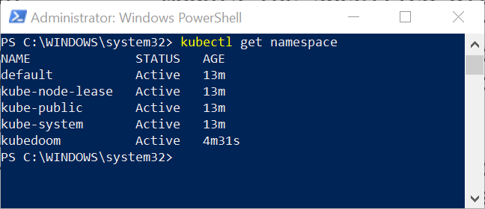

## Создание deployment.yml

apiVersion: apps/v1

kind: Deployment

metadata:

labels:

app: kubedoom

name: kubedoom

namespace: kubedoom

spec:

replicas: 1

strategy:

type: RollingUpdate

rollingUpdate:

maxSurge: 0

maxUnavailable: 1

selector:

matchLabels:

app: kubedoom

template:

metadata:

labels:

app: kubedoom

spec:

hostNetwork: true

serviceAccountName: kubedoom

containers:

- image: storaxdev/kubedoom:0.5.0

name: kubedoom

ports:

- name: vnc

containerPort: 5900

protocol: TCP

## Создание manifest.yml

apiVersion: v1

kind: ServiceAccount

metadata:

name: kubedoom

namespace: kubedoom

apiVersion: rbac.authorization.k8s.io/v1

kind: ClusterRoleBinding

metadata:

name: kubedoom

roleRef:

apiGroup: rbac.authorization.k8s.io

kind: ClusterRole

name: cluster-admin

subjects:

- kind: ServiceAccount

name: kubedoom

namespace: kubedoom

## kubectl config set-context --current --namespace=kubedoom

kubectl config set-context --current --namespace=kubedoom

## Запуск на кластере

kubectl apply -f deployment.yml

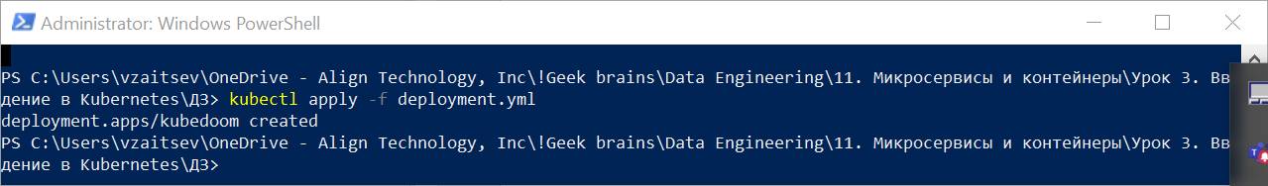

kubectl apply -f manifest.yml

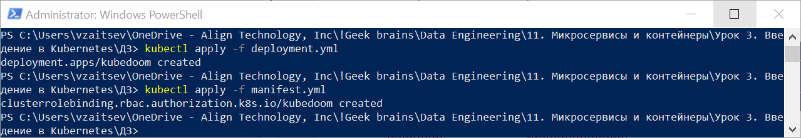

kubectl apply -f manifest/

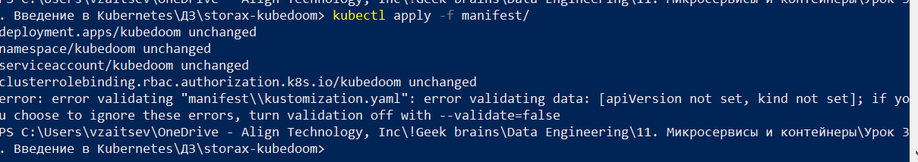

## minikube dashboard

minikube dashboard

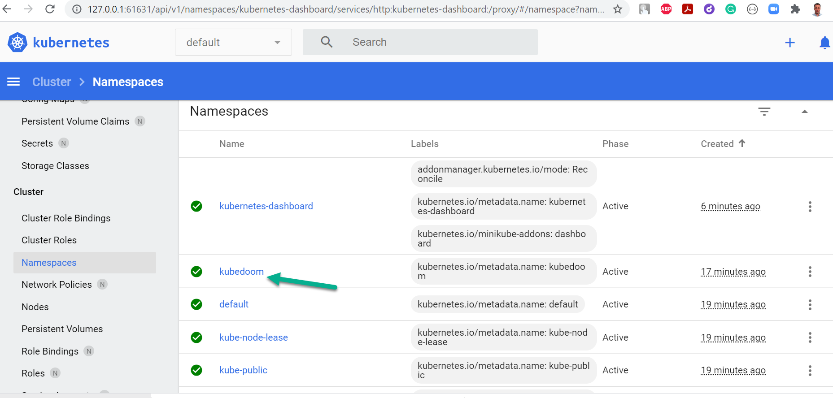

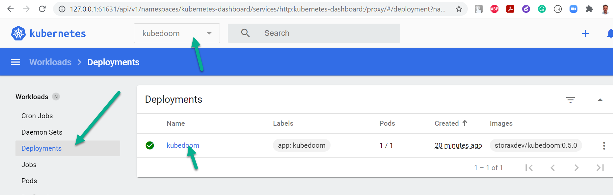

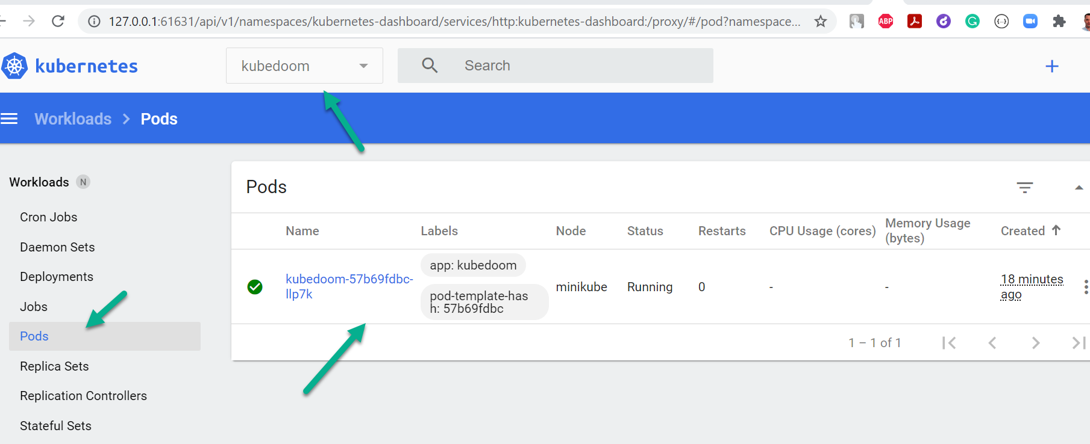

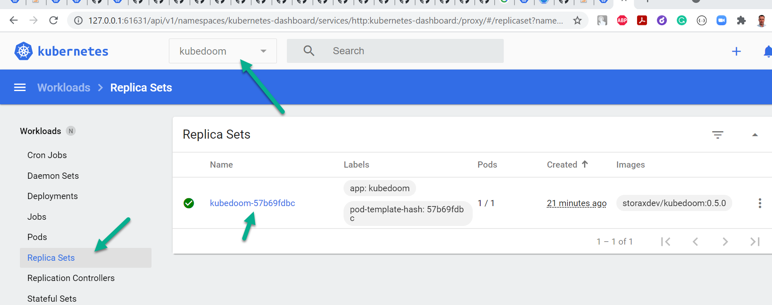

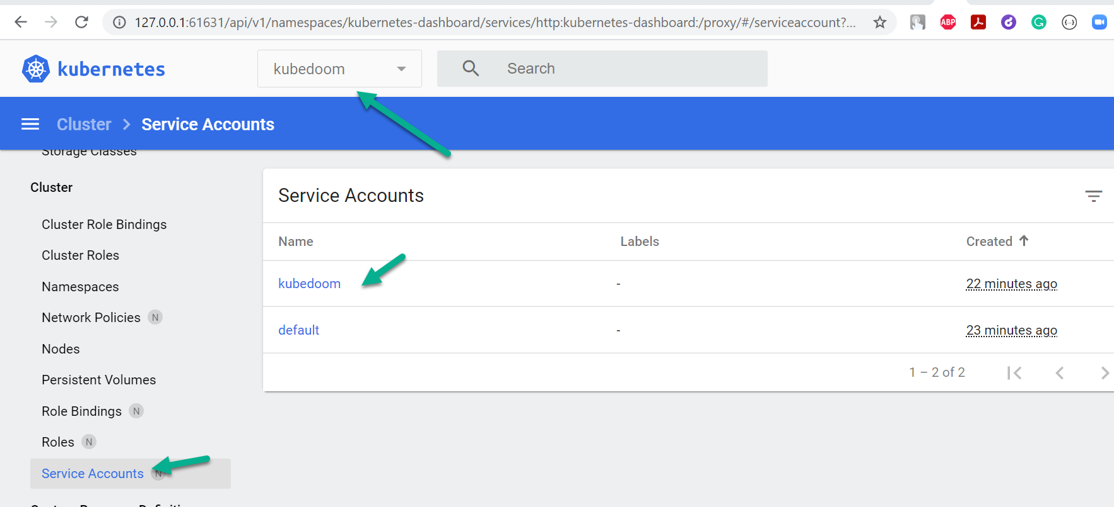

## kubectl apply -f manifest

kubectl apply -f manifest

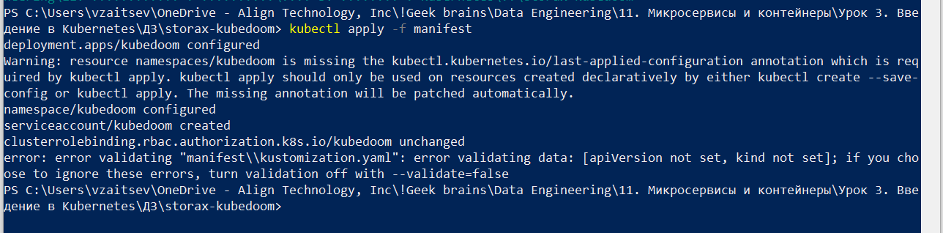

## minikube ip

minikube ip

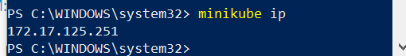

## vncviewer viewer 172.17.125.251:5900

vncviewer viewer 172.17.125.251:5900

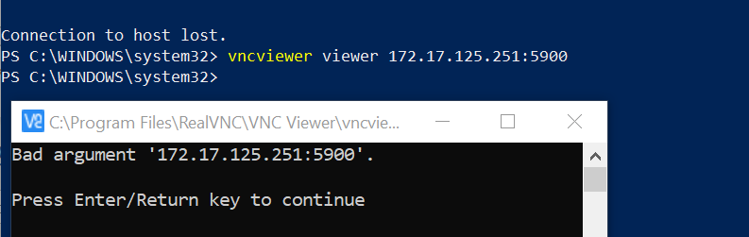

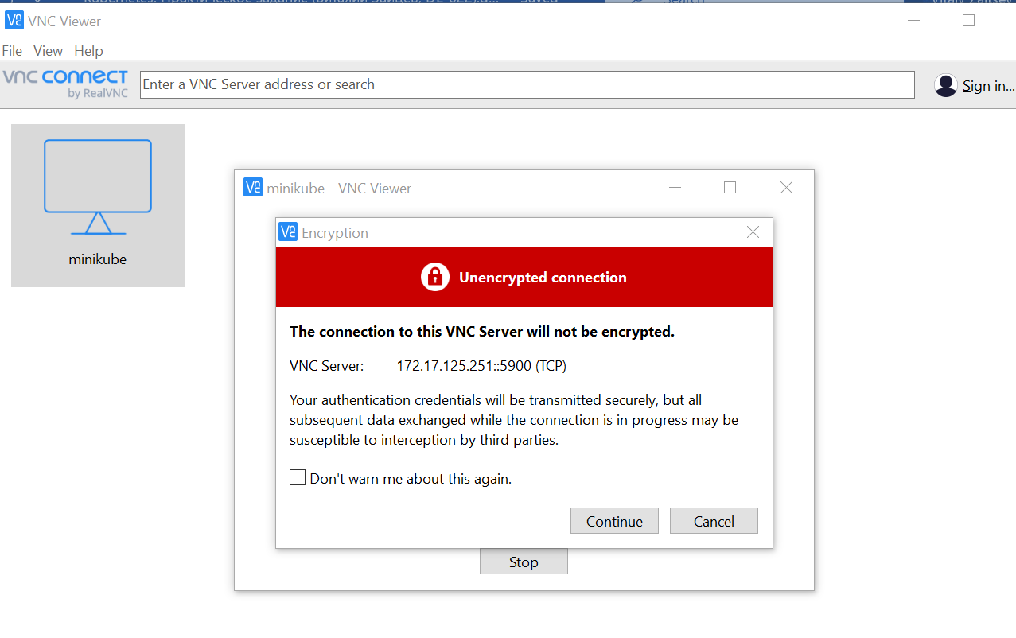

Password: idbehold

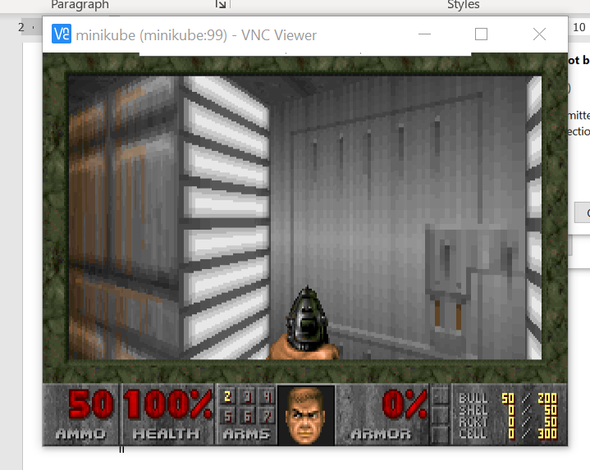

## telnet 172.17.125.251 5900

telnet 172.17.125.251 5900

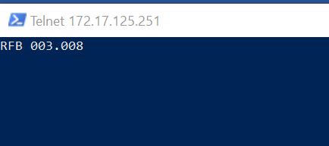

## telnet 127.0.0.1 5900

telnet 127.0.0.1 5900

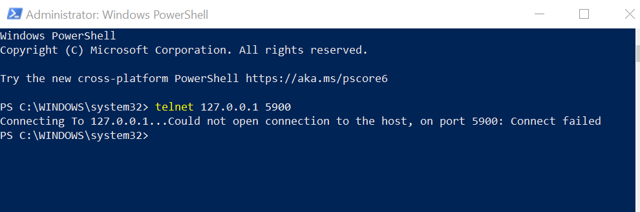

# Appendix A. В ходе выполнения практического задания пришлось переустановить MiniKube. Скриншот ошибки

